2025年度阿坝州教育发展中心
决算公开说明

目录

公开时间：2026年9月10日
第一部分 部门概况 1
一、部门职责 1
二、机构设置 1
第二部分 2025年度部门决算情况说明 2
一、收入支出决算总体情况说明 2
二、收入决算情况说明 3
三、支出决算情况说明 3
四、财政拨款收入支出决算总体情况说明 4
五、一般公共预算财政拨款支出决算情况说明 5
六、一般公共预算财政拨款基本支出决算情况说明 8
七、财政拨款"三公"经费支出决算情况说明 8
八、政府性基金预算支出决算情况说明 11
九、国有资本经营预算支出决算情况说明 11
十、其他重要事项的情况说明 11
第三部分 名词解释 13
第四部分 附件 15
第五部分 附表 32
一、收入支出决算总表 32

二、收入决算表 32
三、支出决算表 32
四、财政拨款收入支出决算总表 32
五、财政拨款支出决算明细表 32
六、一般公共预算财政拨款支出决算表 32
七、一般公共预算财政拨款支出决算明细表 32
八、一般公共预算财政拨款基本支出决算表 32
九、一般公共预算财政拨款项目支出决算表 32
十、政府性基金预算财政拨款收入支出决算表 32
十一、国有资本经营预算财政拨款收入支出决算表 32
十二、国有资本经营预算财政拨款支出决算表 32
十三、财政拨款"三公"经费支出决算表 32

第一部分 部门概况
一、部门职责
阿坝州教育发展中心（原阿坝州教育科学研究所，于2025年5月6日正式更名为阿坝州教育发展中心）负责全州学前教育、初等教育、普通中等教育、职业教育、成人教育、特殊教育的教学研究、指导、管理和服务；为教育行政决策服务，为教育行政提供科学依据；为教育实践服务，不断发现、研究并解决教育实践中出现的各种新情况、新问题；为基层中小学服务，帮助学校制定科研规划，发现和培养科研骨干，落实科研课题和任务；为提高教育教学质量服务，为学校教学提供业务指导和技术、信息帮助。认真履职，在州教育局的领导下，主要负责全州教育事业发展的教育教学装备和现代教育技术，指导全州教育装备和现代教育技术的管理和使用；承担全州教育信息化建设、实验教学管理、教师发展服务、教育质量监测与评价等相关工作。
二、机构设置
州教育发展中心下属二级预算单位0个，其中行政单位0个，参照公务员法管理的事业单位0个，其他事业单位0个。因机构改革，原州教仪站并入州教科所并更名为阿坝州教育发展中心，根据阿编办〔2024〕105号文件，设立办公室、财务科、高中与职业教育教研室、义务教育与学前教育教研室、艺术与体育教研室、教育理论研究室、教育信息化科、教育技术装备科、实验教学管理科、教师共享科、教师管理科、教师发展科12个内设机构。
纳入阿坝州教育发展中心2025年度部门决算编制范围的二级预算单位仅为本单位。
第二部分 2025年度部门决算情况说明
一、收入支出决算总体情况说明
2025年度收入、支出总计均为2275.42万元。与2024年度相比，收入、支出总计各增加335.69万元，增长17.3%。主要变动原因是：本年度年中追加阿坝州智慧教育平台建设（一期）第一批建设项目、十年行动计划现代远程教育项目、2025年浙江援建资金—柔性支教资金、教育质量提升奖励等专项项目预算，项目支出较上年度大幅增加。

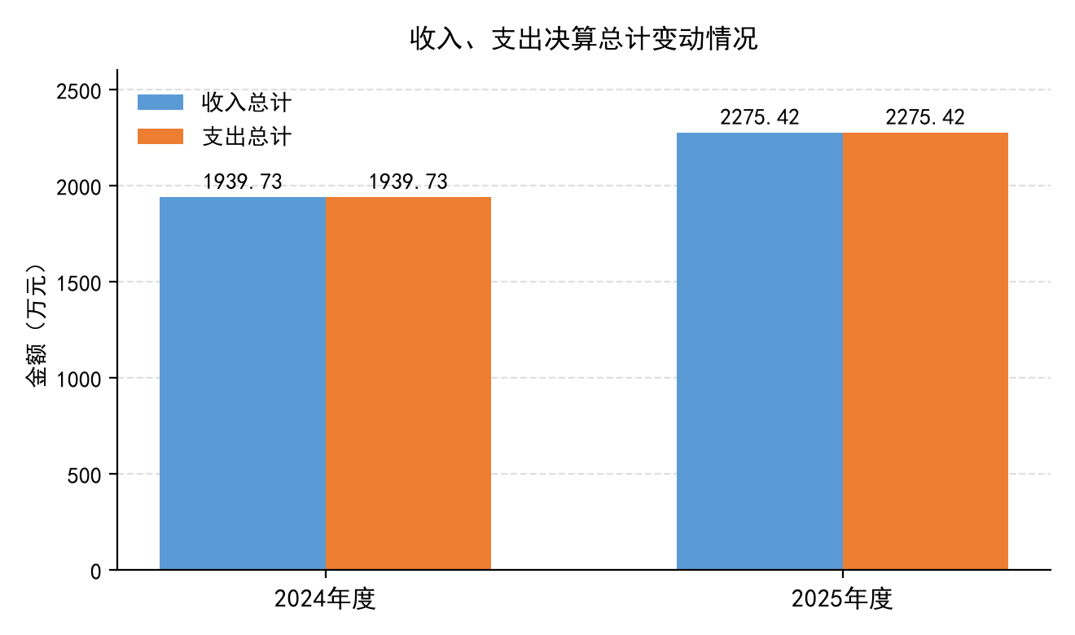
图1 收入、支出决算总计变动情况图
二、收入决算情况说明
2025年度本年收入合计2275.42万元，其中：一般公共预算财政拨款收入2258.7万元，占99.3%；其他收入16.72万元，占0.7%。
单位：万元
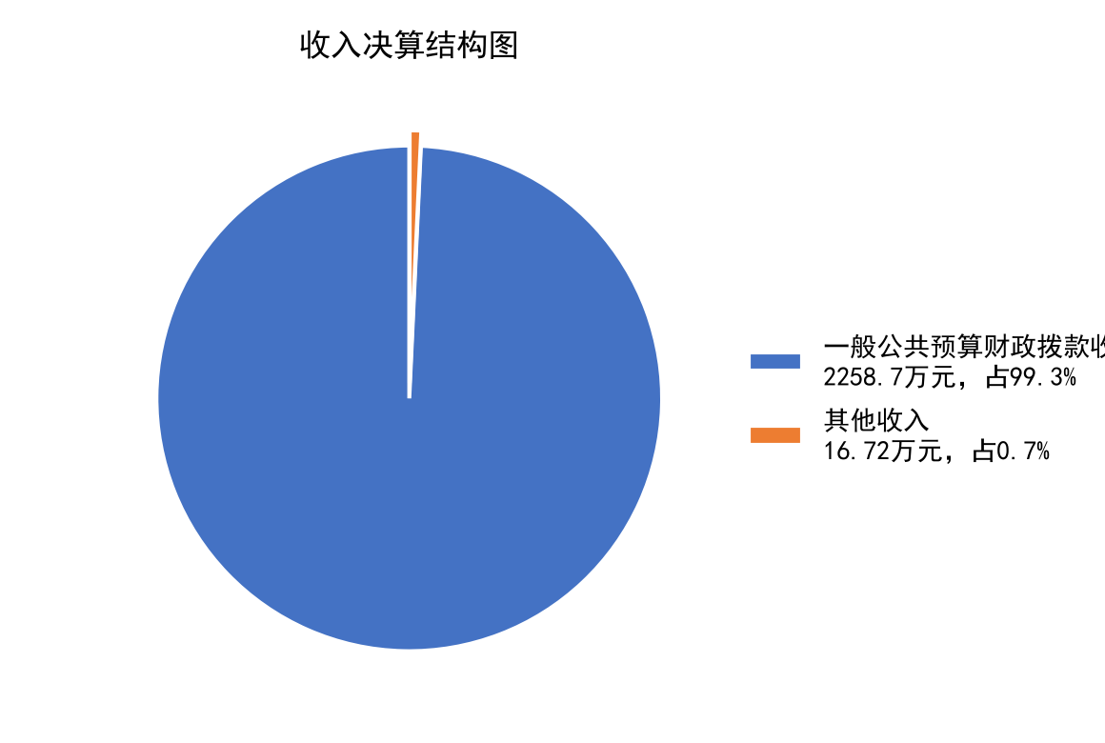
图2 收入决算结构图
三、支出决算情况说明
2025年度本年支出合计2258.7万元，其中：基本支出1127.19万元，占49.9%；项目支出1131.51万元，占50.1%。

单位：万元
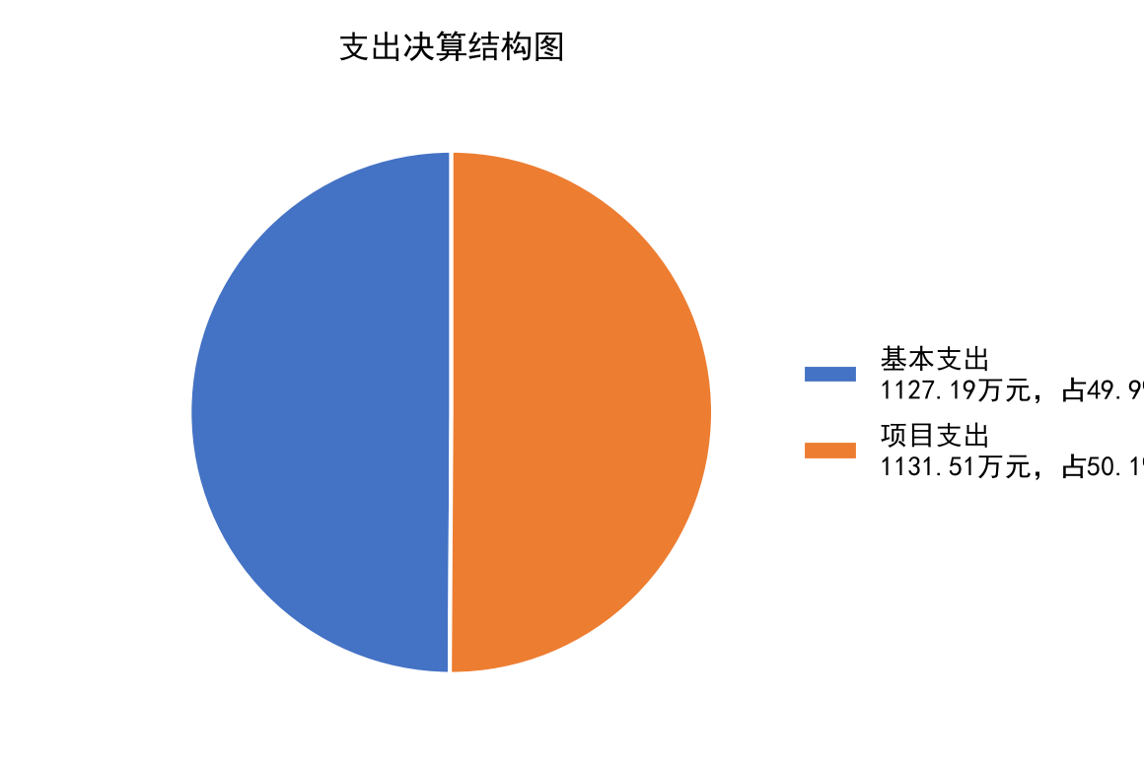
图3 支出决算结构图
四、财政拨款收入支出决算总体情况说明
2025年度财政拨款收入、支出总计均为2258.7万元。与2024年度相比，财政拨款收入、支出总计各增加318.97万元，增长16.4%。主要变动原因是：本年度年中追加智慧教育平台建设、现代远程教育项目、浙江援建柔性支教等专项项目预算，财政拨款项目支出相应增加。

单位：万元
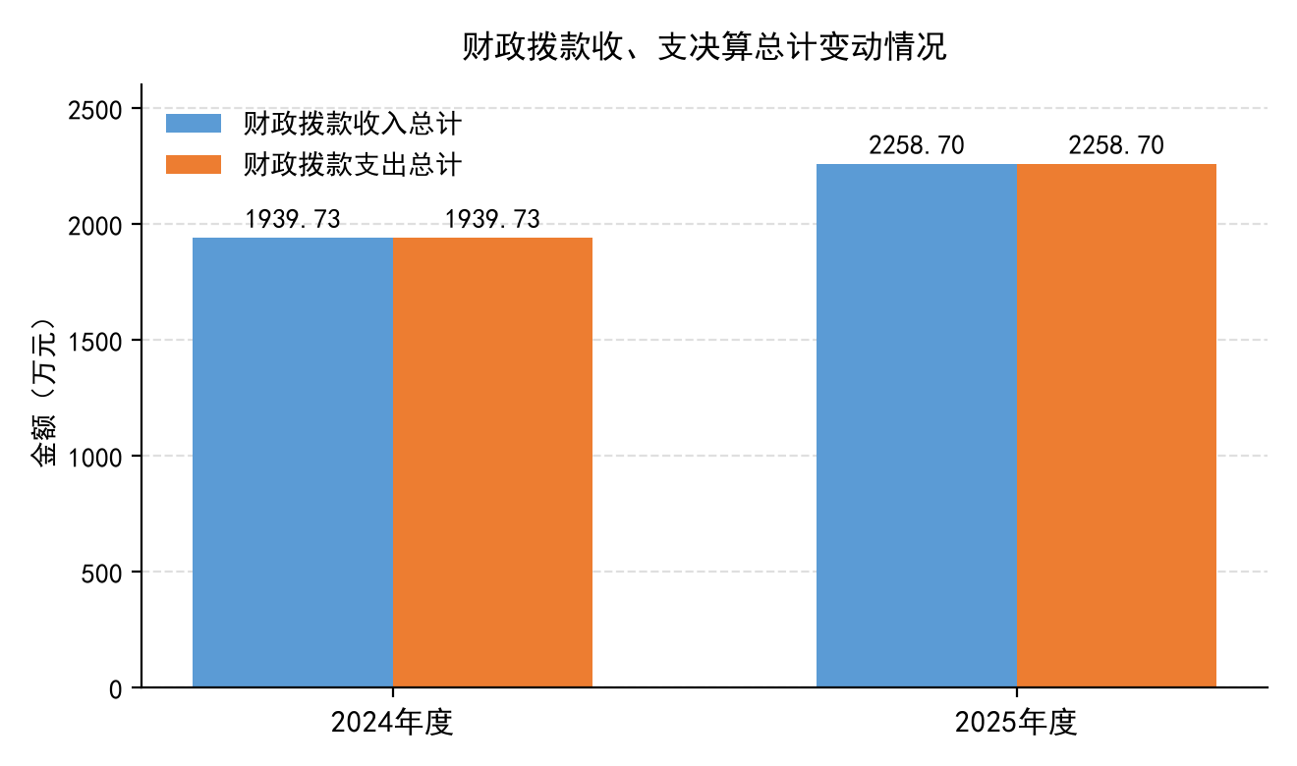
图4 财政拨款收、支决算总计变动情况
五、一般公共预算财政拨款支出决算情况说明
（一）一般公共预算财政拨款支出决算总体情况
2025年度一般公共预算财政拨款支出2258.7万元，占本年支出合计的100%。与2024年度相比，一般公共预算财政拨款支出增加318.97万元，增长16.4%。主要变动原因是：本年度年中追加智慧教育平台建设、现代远程教育项目、浙江援建柔性支教等专项项目预算，项目支出相应增加。

单位：万元
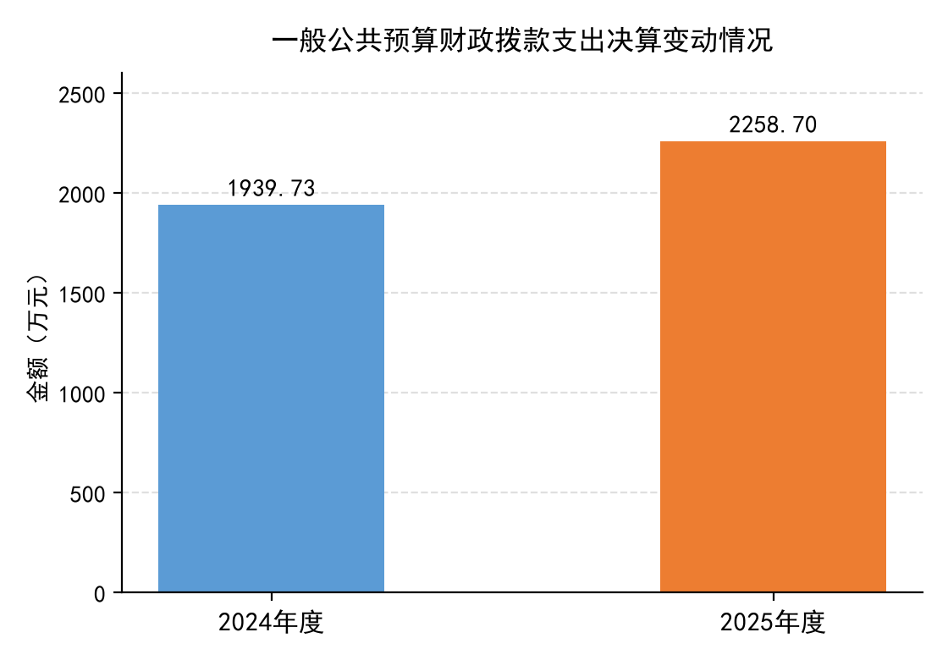
图5 一般公共预算财政拨款支出决算变动情况
（二）一般公共预算财政拨款支出决算结构情况
2025年度一般公共预算财政拨款支出2258.7万元，主要用于以下方面：教育支出1971.23万元，占87.3%；社会保障和就业支出165.63万元，占7.3%；卫生健康支出53.76万元，占2.4%；住房保障支出68.08万元，占3%。

单位：万元
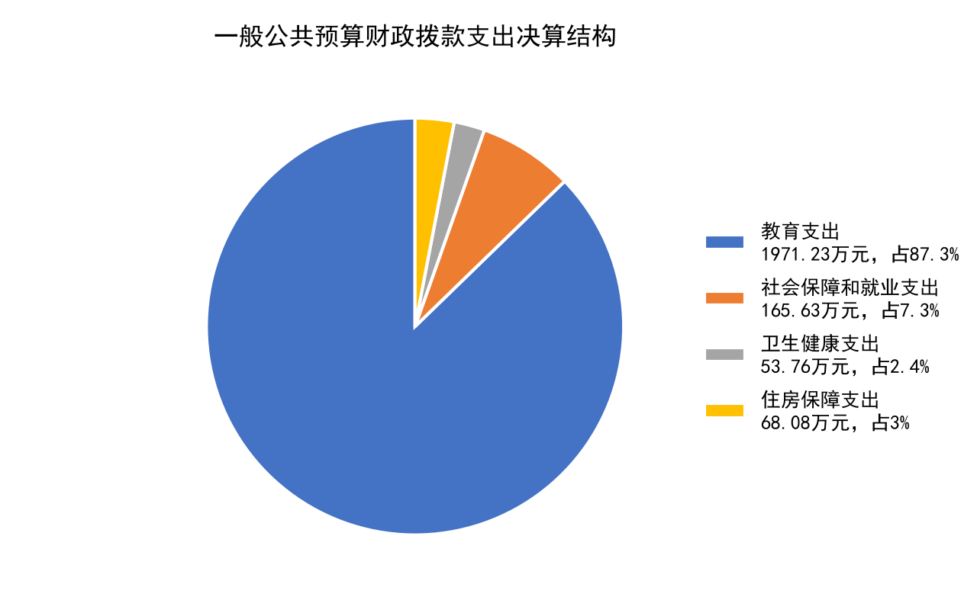
图6 一般公共预算财政拨款支出决算结构
（三）一般公共预算财政拨款支出决算具体情况
2025年度一般公共预算支出决算数为2258.7万元，完成全年预算的100%。其中：
1.教育（类）205（款）99（项）99：支出决算为1971.23万元，完成预算100%。
2.社会保障和就业（类）208（款）05（项）05：支出决算为88.32万元，完成预算100%。
3.社会保障和就业（类）208（款）05（项）06：支出决算为42.91万元，完成预算100%。

4.社会保障和就业（类）208（款）05（项）99：支出决算为34.39万元，完成预算100%。
5.卫生健康（类）210（款）11（项）02：支出决算为40.64万元，完成预算100%。
6.卫生健康（类）210（款）11（项）99：支出决算为13.12万元，完成预算100%。
7.住房保障（类）221（款）02（项）01：支出决算为68.08万元，完成预算100%。

六、一般公共预算财政拨款基本支出决算情况说明
2025年度一般公共预算财政拨款基本支出1127.19万元，其中：
人员经费1034.49万元，主要包括：基本工资、津贴补贴、奖金、伙食补助费、绩效工资、机关事业单位基本养老保险缴费、职业年金缴费、职工基本医疗保险缴费、其他社会保障缴费、住房公积金、其他工资福利支出、抚恤金、生活补助、奖励金等。
公用经费92.7万元，主要包括：办公费、印刷费、电费、邮电费、差旅费、维修（护）费、租赁费、会议费、培训费、公务接待费、劳务费、委托业务费、福利费、公务用车运行维护费、其他商品和服务支出等。
七、财政拨款"三公"经费支出决算情况说明
（一）财政拨款"三公"经费支出决算总体情况说明
2025年度财政拨款"三公"经费支出决算为16.96万元，完成全年预算数（16.96万元）的100%，较上年度减少31.35万元，下降64.9%。决算数小于上年度的主要原因是：上年度公务用车运行维护费中包含车辆大额维修保养等一次性支出，本年度我单位严格落实过紧日子要求，严格控制"三公"经费支出，压减公务用车运行维护费。
（二）财政拨款"三公"经费支出决算具体情况说明
2025年度财政拨款"三公"经费支出决算中，因公出国（境）费支出决算0万元；公务用车购置及运行维护费支出决算16.9万元，占99.6%；公务接待费支出决算0.06万元，占0.4%。具体情况如下：
单位：万元
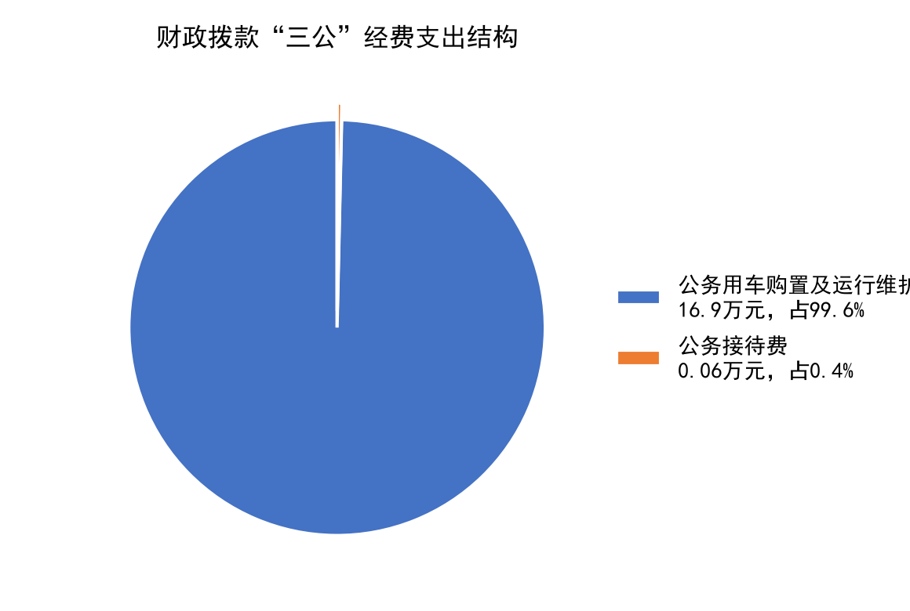
图7 财政拨款"三公"经费支出结构
1.因公出国（境）经费支出0万元。
2.公务用车购置及运行维护费支出16.9万元，完成预算的100%。公务用车购置及运行维护费支出决算比上年度减少31.08万元，下降64.8%。主要原因是：我单位严格落实过紧日子要求，从严控制公务用车运行维护支出。其中：公务用车购置支出0万元，全年未更新购置公务用车。截至2025年12月31日，单位共有公务用车2辆，其中：轿车0辆、越野车2辆、载客汽车0辆。公务用车运行维护费支出16.9万元，主要用于开展教学视导、教育质量监测、教育信息化建设、实验教学管理及参加各种会议等工作所需的公务用车燃料费、维修费、过路过桥费、保险费等支出。
3.公务接待费支出0.06万元，完成预算的6.2%。公务接待费支出决算比上年度减少0.27万元，下降81.8%。主要原因是：我单位严格执行公务接待管理规定，从严从紧控制接待支出。其中：国内公务接待支出0.06万元，主要用于上级部门及省内兄弟市（州）教育科研单位来我州开展教育装备质量抽检、教学质量监测交流、教育信息化调研等公务活动的用餐等开支。外事接待支出0万元。
八、政府性基金预算支出决算情况说明
我单位2025年度无政府性基金预算财政拨款支出。
九、国有资本经营预算支出决算情况说明
我单位2025年度无国有资本经营预算财政拨款支出。
十、其他重要事项的情况说明
（一）机关运行经费支出情况
我单位为事业单位，2025年度无机关运行经费支出。
（二）政府采购支出情况
2025年度，我单位政府采购支出总额964.13万元，其中：政府采购货物支出0万元、政府采购工程支出0万元、政府采购服务支出964.13万元。主要用于阿坝州智慧教育平台建设（一期）第一批建设项目服务、十年行动计划现代远程教育项目服务、全州中小学教学质量监测试卷印刷及网络阅卷服务、公务用车维修保养服务等。授予中小企业合同金额708.23万元，占政府采购支出总额的73.5%。
（三）国有资产占有使用情况
截至2025年12月31日，我单位共有车辆2辆，其中：副部（省）级及以上领导用车0辆、主要负责人用车0辆、机要通信用车0辆、应急保障用车0辆、执法执勤用车0辆、特种专业技术用车0辆、离退休干部服务用车0辆、其他用车2辆，其他用车主要是用于开展教学视导、质量监测、教育信息化、实验装备管理及参加各种会议等工作所需的公务用车燃料费、维修费、过路过桥费、保险费等支出。
单价100万元（含）以上设备（不含车辆）0台（套）。
（四）预算绩效管理情况
根据预算绩效管理要求，我单位在2025年度预算编制阶段，组织对2022年双语高中高考诊断性考试经费、2022年试卷抽阅分析费、2022年课改经费、2022年教育科研经费、2022年教学质量检测费、远程教育工作相关经费等6个项目开展了预算事前绩效评估，对13个项目编制了绩效目标，预算执行过程中，选取0个项目开展绩效监控。
组织对2025年度一般公共预算全面开展绩效自评，形成阿坝州教育发展中心部门预算（含部门预算项目）绩效自评报告、阿坝州教育发展中心专项预算项目绩效自评报告。2025年度，我中心本着厉行节约、量力而行、保证重点的原则，聚焦教育教学质量提升、教师专业能力建设与教育数字化转型三大关键领域，扎实推进毕业班教学视导、全州中小学教育质量监测、教育科研、智慧教育平台建设、现代远程教育等各项工作，较好地完成了年初制定的绩效目标，中高考成绩显著提升，社会效益明显。纳入评价指标体系评分的10个部门预算项目绩效自评得分集中在85—88分区间，评价结果均为"良"。绩效自评报告详见附件。

第三部分 名词解释
1.财政拨款收入：指单位从同级财政部门取得的财政预算资金。
2.其他收入：指单位取得的除上述收入以外的各项收入。
3.使用非财政拨款结余（含专用结余）：指事业单位使用以前年度积累的非财政拨款结余弥补当年收支差额的金额。
4.年初结转和结余：指以前年度尚未完成、结转到本年按有关规定继续使用的资金。
5.年末结转和结余：指单位按有关规定结转到下年或以后年度继续使用的资金。
6.教育（类）205（款）99（项）99：指其他教育支出，即反映除各类教育支出以外其他用于教育方面的支出。
7.社会保障和就业（类）208（款）05（项）05：指机关事业单位基本养老保险缴费支出。
8.社会保障和就业（类）208（款）05（项）06：指机关事业单位职业年金缴费支出。
9.社会保障和就业（类）208（款）05（项）99：指其他行政事业单位养老支出。
10.卫生健康（类）210（款）11（项）02：指事业单位医疗支出。
11.卫生健康（类）210（款）11（项）99：指其他行政事业单位医疗支出。
12.住房保障（类）221（款）02（项）01：指住房公积金支出。
13.基本支出：指为保障机构正常运转、完成日常工作任务而发生的人员支出和公用支出。
14.项目支出：指在基本支出之外为完成特定行政任务和事业发展目标所发生的支出。
15."三公"经费：指部门用财政拨款安排的因公出国（境）费、公务用车购置及运行费和公务接待费。其中，因公出国（境）费反映单位公务出国（境）的国际旅费、国外城市间交通费、住宿费、伙食费、培训费、公杂费等支出；公务用车购置及运行费反映单位公务用车车辆购置支出（含车辆购置税）及租用费、燃料费、维修费、过路过桥费、保险费等支出；公务接待费反映单位按规定开支的各类公务接待（含外宾接待）支出。

第四部分 附件

附件1
阿坝州教育发展中心部门预算绩效评价报告
一、部门（单位）基本情况
（一）机构组成
阿坝州教育发展中心内设办公室、财务科、高中与职业教育教研室、义务教育与学前教育教研室、艺术与体育教研室、教育理论研究室、教育信息化科、教育技术装备科、实验教学管理科、教师共享科、教师管理科、教师发展科等12个科室，无下属二级预算单位。
（二）机构职能
阿坝州教育发展中心负责全州学前教育、初等教育、普通中等教育、职业教育、成人教育、特殊教育的教学研究、指导、管理和服务；为教育行政决策服务，为教育行政提供科学依据；为教育实践服务，不断发现、研究并解决教育实践中出现的各种新情况、新问题；为基层中小学服务，帮助学校制定科研规划，发现和培养科研骨干，落实科研课题和任务；为提高教育教学质量服务，为学校教学提供业务指导和技术、信息帮助；在州教育局的领导下，主要负责全州教育事业发展的教育教学装备和现代教育技术，指导全州教育装备和现代教育技术的管理和使用，承担全州教育信息化建设、实验教学管理、教师发展服务、教育质量监测与评价等工作。
（三）人员概况
截至2025年末，阿坝州教育发展中心年末实有在职人员35人，退休人员37人。
二、部门资金收支情况
（一）收入情况
阿坝州教育发展中心2025年收入合计2275.42万元，其中：一般公共预算财政拨款收入2258.7万元、其他收入16.72万元。
（二）支出情况
阿坝州教育发展中心2025年支出2258.7万元，其中基本支出1127.19万元、项目支出1131.51万元，主要包括人员经费、单位缴费支出以及教学质量检测、双语高中高考诊断性考试、课改、试卷抽阅分析、教育科研、智慧教育平台建设、现代远程教育、浙江援建柔性支教等项目支出，均完成了相对应的绩效目标。
（三）结余分配和结转结余情况
阿坝州教育发展中心2025年决算报表年末结转和结余16.72万元，为非财政拨款资金结余，无结余分配情况。
三、部门预算绩效分析
（一）部门预算总体绩效分析
根据部门预算绩效评价指标体系"总体绩效"涉及二、三级指标进行逐项绩效分析并评分，依次包括履职效能、预算管理、财务管理、资产管理、采购管理等情况。
1.履职效能。2025年度，我中心紧紧围绕推动全州教育高质量发展核心目标，聚焦教育教学质量提升、教师专业能力建设与教育信息化建设三大关键领域，精准施策、系统推进各项工作。一是强化毕业班教学视导，开展秋季、春季学期2轮高三毕业班和1轮初中毕业班教育教学视导，邀请浙江省、绵阳市教科所专家及州内名优教师共55人组成视导团队，视导高中学校17所、初中学校23所，累计听课934节，开展学科专题讲座467场次，查找问题540余个，提出整改意见建议380余条，并组织"回头看"巩固视导成效。二是深化牧区县教育调研，深入若尔盖、红原、阿坝、壤塘等牧区县学前至高中阶段学校调研，撰写调研报告，为州教体局制定牧区县教育政策提供参考。三是激活教师发展动能，组织开展优秀论文评选、优质课展评、万名教师"大比武"、教育科研课题立项及新教材培训、网络研修等，教师专业能力明显提升。四是推进教育数字化转型，完成阿坝州智慧教育平台建设（一期）第一批建设项目采购及启动实施，扎实推进"网链共享计划"。
2.预算管理。单位在预算编制环节，参考过往预算执行数据，综合考虑业务发展规划与政策变动，对每个项目开展成本效益分析，优先保障涉及民生和单位核心业务的项目，合理压减一般性项目。在支出执行进度方面，截至2025年末，我中心一般公共预算财政拨款调整后预算数为2258.7万元，支付完成数为2258.7万元，预算执行率为100%，支出进度良好。在严控一般性支出方面，单位严格落实中央八项规定精神和过紧日子要求，大力压减一般性支出，加强对一般性支出的审批和监控，"三公"经费支出控制在预算范围内。
3.财务管理。单位财务管理制度健全，财务岗位设置遵循不相容岗位分离原则，人员配备合理，岗位清晰、职责明确、相互制衡。资金使用符合预算和规定用途，专款专用、支出合规、使用高效，无挪用、浪费等情况。
4.资产管理。单位建立了资产台账，定期开展资产清查，账实相符。2025年末固定资产账面原值1203.14万元，其中车辆2辆。本年度新增资产主要为原教仪站资产划拨合并，均按规定登记入账，资产配置与使用合理，资产利用率较高。
5.采购管理。2025年度我单位政府采购支出总额964.13万元，均为政府采购服务支出，采购项目均按规定程序组织实施并完成履约验收，采购执行率为100%。授予中小企业合同金额708.23万元，占政府采购支出总额的73.5%，落实了支持中小企业发展的政府采购政策。
（二）部门预算项目绩效分析
阶段（一次性）项目绩效分析。该类项目总数13个，涉及调整后预算总金额1131.51万元，1—12月预算执行总体进度为100%。常年项目绩效分析，我单位无常年项目。
1.项目决策。在项目决策过程中，严格遵循相关制度和流程，项目依据既定流程立项，从项目提议、可行性研究、评估论证到最终审批，每个环节有明确的责任主体和规范的操作要求，充分考虑项目的必要性、可行性和合理性。项目目标设置力求精准，设立数量指标、质量指标、时效指标、效益指标和满意度指标等。
2.项目执行。高度重视资金执行与项目进度的匹配性，根据项目实际完成情况及时支付资金，实际支出与预算计划基本相符，无超支问题。资金使用合理合规，按照既定用途专款专用，无挪用、截留等情况。对于项目执行过程中确需调整的项目，均说明了调整原因和调整内容。
3.目标实现。对各项目标完成情况进行全面梳理，13个项目年度目标基本实现。主要项目完成情况如下：
（1）2022年双语高中高考诊断性考试经费：完成2次双语高中诊断性考试，参考学生2000人，考试经费发放率100%，考试按期完成率100%，双语高考升学率提升6%，师生满意度80%，自评得分86分。
（2）2022年试卷抽阅分析费：完成监测学校38所、抽阅试卷500份，监测报告合格率85%，各项任务完成及时率85%，老师满意度85%、学校满意度85%，自评得分88分。
（3）2022年课改经费：完成监测覆盖学校220所、语文政治历史三科教材使用、质量监测6次，监测报告合格率80%，教育事业均衡发展指标100%，师生满意度90%，自评得分88分。
（4）2022年教育科研经费：科研经费保证率达95%，对全州教育教学促进率80%，师生满意度85%，自评得分85分。
（5）2022年教学质量检测费：完成检测套题68套，检测试题合格率70%，检测报告10天内发布，检测任务15天内完成，分析评级为"好"，师生满意度85%，自评得分88分。
（6）2023年全州中小学教育质量监测（初高中）：完成小学、初中、高中年级监测50科，学生素质提高指标85%，家长满意度80%，自评得分88分。
（7）2024年浙江省对口支援阿坝州教育教学提质增效项目：完成毕业班教学视导2次、覆盖学校38所，提升毕业班教学质量3%，家长认同率95%，自评得分88分。
（8）远程教育工作相关经费：完成项目学校抽检32所、81所项目学校40%抽检，远程教学课程合格率90%，设备运行稳定率85%，课程按期开展率90%，带动薄弱学校13所，师生、家长满意度90%，自评得分88分。
（9）2024年中小学质量检测：完成春季、秋季各1次检测，教学质量监测覆盖12个月，社会公众满意度80%，自评得分88分。
（10）2024年扶持民族地区教育发展专项资金649.6万元：完成十年行动计划现代远程教育项目（2025—2026学年度）政府采购及履约验收，借助信息化手段及名师名校资源带动薄弱学校提升，项目已完成。
（11）阿坝州智慧教育平台建设（一期）第一批建设项目255.9万元：完成第一批建设项目采购、签约及首期服务费（40%）支付，平台建设按计划推进中。
（12）2025年浙江援建资金—柔性支教资金12万元：支教覆盖人员1000人，浙江专家支教费用按次及时发放，民族地区教师教育教学能力提升50%，支教对象满意度85%，自评得分88分。
（13）教育质量提升奖励部分资金0.5万元：用于鼓励优秀职工服务教育行业，项目已完成。
（三）绩效结果应用情况
内部应用方面，我中心将绩效自评结果作为改进内部管理和下年度预算编制、项目调整的重要参考依据，针对自评中发现的问题及时整改。信息公开方面，按照财政部门要求，绩效自评报告随部门决算一并向社会公开，主动接受社会监督。整改反馈方面，对自评中反映的预算执行、指标管控等问题，明确责任科室和整改措施，逐项落实整改。
四、评价结论及建议
（一）评价结论
2025年度，我中心本着厉行节约、量力而行、保证重点的原则，聚焦教育教学质量提升、教师专业能力建设与教育数字化转型三大关键领域，扎实推进各项工作，较好地完成了年初制定的绩效目标，中高考成绩显著提升，社会效益明显。纳入评价指标体系评分的10个部门预算项目自评得分集中在85—88分区间（平均87.5分），评价结果均为"良"，部门预算绩效自评总体结论为"良"。
（二）存在问题
1.部分绩效指标未完全达标，个别项目家长满意度、师生满意度、资金使用率等指标略低于目标值。
2.预算编制精准度有待提高，年中追加预算占全年预算比重较大，预算细化程度不足。
（三）改进建议
1.加强项目预算测算精细化。在预算编制阶段进一步细化项目实施内容和工作量测算，提高预算编制与项目执行的匹配度，减少年中调整。
2.优化绩效指标管控和服务改进。针对未达标指标深入分析原因，改进质量监测、视导服务方式，加强宣传沟通，提升师生、家长满意度；科学设定指标值，加强过程管控，确保绩效目标如期实现。
附表：部门预算项目支出绩效自评表（2025年度）汇总表
我中心2025年度纳入绩效自评的部门预算项目共13个，项目自评情况汇总如下（各项目《部门预算项目支出绩效自评表（2025年度）》为预算管理一体化系统绩效自评模块上传的表格，作为附表一并公开）：
序号 | 项目名称 | 调整后预算数（万元） | 预算执行数（万元） | 预算执行率 | 自评得分 | 评价结论
1 | 2022年双语高中高考诊断性考试经费 | 9.77 | 9.77 | 100% | 86 | 良
2 | 2022年试卷抽阅分析费 | 4.96 | 4.96 | 100% | 88 | 良
3 | 2022年课改经费 | 5.94 | 5.94 | 100% | 88 | 良
4 | 2022年教育科研经费 | 21.75 | 21.75 | 100% | 85 | 良
5 | 2022年教学质量检测费 | 9.99 | 9.99 | 100% | 88 | 良
6 | 2023年全州中小学教育质量监测（初高中） | 85.3 | 85.3 | 100% | 88 | 良
7 | 2024年浙江省对口支援阿坝州教育教学提质增效项目 | 15.29 | 15.29 | 100% | 88 | 良
8 | 远程教育工作相关经费 | 7.92 | 7.92 | 100% | 88 | 良
9 | 2024年中小学质量检测 | 52.59 | 52.59 | 100% | 88 | 良
10 | 2024年扶持民族地区教育发展专项资金 | 649.6 | 649.6 | 100% | — | 项目已完成
11 | 阿坝州智慧教育平台建设（一期）第一批建设项目 | 255.9 | 255.9 | 100% | — | 按计划推进中
12 | 2025年浙江援建资金—柔性支教资金 | 12 | 12 | 100% | 88 | 良
13 | 教育质量提升奖励部分资金 | 0.5 | 0.5 | 100% | — | 项目已完成

附件2
阿坝州教育发展中心专项预算项目绩效评价报告
一、项目概况
（一）设立背景及基本情况
我中心2025年度实施的教育专项项目主要包括：
2022年双语高中高考诊断性考试经费。双语教育是我州牧区教育的重要教学模式，是牧区学生接受教育、升学和就业的主要途径。根据《国务院关于加快发展民族教育的决定》（国发〔2015〕46号）、《四川省人民政府关于加快发展民族教育的实施意见》（川府发〔2016〕54号）等文件要求，开展2次双语高中诊断性考试，参考人数2000人，切实提高民族教育教学质量。
2022年试卷抽阅分析费。根据《中共中央 国务院关于深化教育教学改革全面提高义务教育质量的意见》精神及阿坝州教育局关于开展全州中小学学科教学质量监测工作的有关通知要求，全面实施全州中小学学科教学质量监测工作，推动教学评价机制改革，计划监测学校38所、抽阅试卷500份。
2022年课改经费。根据教育部课程改革方案及四川省教育厅关于义务教育地方课程指导纲要、推进国家通用语言文字等文件要求，全面分步推进语文、政治、历史三科教材使用，开展全州中小学教育教学质量监测工作。
2022年教育科研经费。以科研为先导，全面实施素质教育，根据《四川省教育厅关于进一步提高中小学课堂教学质量的指导意见》（川教函〔2021〕48号）等文件要求，加强对教育科研的培训与指导，对县（市）直属校教育质量持续监测，促进全州教育教学质量提升。
2022年教学质量检测费。根据上述政策文件工作要求，开展68套中小学教学质量检测工作，通过持续监测提升教育教学质量。
2023年全州中小学教育质量监测（初高中）。通过监测全面掌握我州中小学教育教学质量现状，为全州教育质量评价及教育决策提供数据支持和依据，大力推进我州"教育高质量发展"。
2024年浙江省对口支援阿坝州教育教学提质增效项目。我州教育教学水平相对较低，教师专业成长缓慢，开展毕业班教育教学视导工作有利于提升教师专业素质和学生学业水平，完善学校教育教学管理。
2024年中小学质量检测。开展春季、秋季学期全州中小学教学质量检测，持续监测教学效果。
2024年扶持民族地区教育发展专项资金。借助信息化手段及名师名校资源，带动和提升我州教育薄弱地区学校教师教学水平，推动全州教育水平全面提高。
阿坝州智慧教育平台建设（一期）第一批建设项目。用于数据枢纽、精准教学服务、平安校园系统及配套硬件、教育大数据驾驶舱和"网链计划"阿坝频道等建设。
2025年浙江援建资金—柔性支教资金。浙川两省教育厅联合实施"常青藤计划"，充分挖掘浙江优秀教师、专家教授队伍的专业优势与实践经验，为提升民族地区教师教育教学能力与专业素养水平提供支撑。
远程教育工作相关经费。根据四川省教育厅关于促进"四川云教"高质量发展的通知（川教函〔2021〕403号）等要求，落实国家、省厅工作部署，加强全州远程教育项目推进落实，提升项目学校教育质量。
教育质量提升奖励部分资金。用于鼓励优秀职工从事服务教育行业，为提升教育质量做好服务工作。
（二）实施目的及支持方向
本项目旨在通过经费保障，全面落实国家及省州教育改革政策要求。一方面，支持双语高中高考诊断性考试、全州中小学教学质量监测与试卷抽阅分析工作，精准评估教与学成效，靶向指导教学优化，提升牧区学生升学竞争力；另一方面，保障课改落地、智慧教育平台建设、"四川云教"远程教育项目推进、柔性支教及教育科研工作开展，助力课程教学创新、优质资源共享与教师科研能力提升，最终构建科学的教育评价体系，破解教育发展瓶颈，推动全州基础教育高质量均衡发展。每一笔项目资金的使用均经过严格的审批流程，确保专款专用，防止挪用。
（三）预算安排及分配管理
上述项目2025年度调整后预算总金额1131.51万元，实际支出合计1131.51万元，其中：2022年双语高中高考诊断性考试经费9.77万元；2022年试卷抽阅分析费4.96万元；2022年课改经费5.94万元；2022年教育科研经费21.75万元；2022年教学质量检测费9.99万元；2023年全州中小学教育质量监测（初高中）85.3万元；2024年浙江省对口支援阿坝州教育教学提质增效项目15.29万元；远程教育工作相关经费7.92万元；2024年中小学质量检测52.59万元；2024年扶持民族地区教育发展专项资金649.6万元；阿坝州智慧教育平台建设（一期）第一批建设项目255.9万元；2025年浙江援建资金—柔性支教资金12万元；教育质量提升奖励部分资金0.5万元。
（四）项目绩效目标设置
我中心所实施的各项目均严格按照"产出—效益—满意度"的逻辑框架，科学设置了一级、二级、三级绩效指标，并明确对应的指标值、计量单位及完成时限，确保绩效目标可量化、可考核、可实现。
1.产出指标：聚焦项目核心任务，重点设置数量、质量、时效等维度。如"2023年全州中小学教育质量监测（初高中）"项目明确监测数量为50科；"2022年双语高中高考诊断性考试经费"项目设定学生考试人数2000人、考试经费发放率100%；"2024年中小学质量检测"项目要求春季、秋季各开展1次检测。
2.效益指标：立足教育事业发展全局，重点关注社会效益与可持续发展。如"2022年双语高中高考诊断性考试经费"项目设定双语高考升学率提升比例≥6%；"2022年教育科研经费"项目将科研经费保证率设定为≥95%；"2024年浙江省对口支援阿坝州教育教学提质增效项目"明确提升毕业班教学质量≥3%。
3.满意度指标：以服务对象评价为导向，将师生、家长及社会公众满意度作为重要衡量标准，多数项目将满意度设定为≥85%或≥90%。
各项目的绩效指标值均紧密结合业务科室年度工作计划、上级部门工作要求及我州教育发展实际情况进行测算，为项目实施和绩效评价提供了明确的行动指引和考核依据。
二、评价实施
（一）评价目的
本次开展项目绩效自评工作，旨在全面梳理项目实施过程、资金使用情况及目标完成效果，客观评价项目资金使用的规范性、合理性和有效性。通过绩效评价，进一步强化预算绩效管理意识，规范项目管理流程，提升财政资金使用效益，及时总结项目实施中的经验做法，查找存在的问题与不足，为后续项目优化实施、预算安排、政策完善提供真实可靠的依据。
（二）预设问题及评价重点
本次自评聚焦四大核心问题：一是目标设置，绩效指标是否科学可考、贴合工作实际；二是资金管理，资金拨付是否同步、使用是否规范；三是项目实施，组织管理是否健全、流程是否规范；四是成效与可持续性，产出是否达标、成效是否持续。
（三）评价选点
涵盖全部项目。
（四）评价方法
根据项目情况和评价重点，采用单位自评法进行评价。
（五）评价组织
评价组人员构成由单位财务人员和分管具体项目的人员组成，财务人员对资金使用的合规性和准确性等方面进行评价，项目管理负责人对绩效指标完成情况进行核验，确保评价工作全面、专业、有序开展。
三、绩效分析
我中心主要涉及通用指标和专用指标中的民生保障指标。
（一）通用指标绩效分析
1.项目决策。项目依据既定流程立项，从项目提议、可行性研究、评估论证到最终审批，每个环节有明确的责任主体和规范的操作要求，确保决策过程科学、民主、透明。
2.项目管理。有相关资金管理制度确保专款专用、收支规范，绩效目标随预算同步编报、同步审核。
3.项目实施。实际支出与预算计划基本相符，无超支问题。资金使用合理合规，按照既定用途专款专用，无挪用、截留等情况。
4.项目结果。对比项目设定目标与实际达成情况，各项目产出数量、质量等指标基本达标，在规定时间内完成年度任务，无重大延误。
（二）专用指标绩效分析
1.产业发展类。我中心无产业发展类项目。
2.民生保障类。项目资金在全州各县（市）的分配总体均衡，没有资源过度集中或匮乏的情况；保障对象识别精准，主要为学校、教师和学生。通过教学质量监测、毕业班视导、远程教育、柔性支教等工作，区域教育均衡发展水平持续提升。
3.基础设施类。我中心本年度无基础设施类项目。
4.行政运转类。我中心本年度无行政运转类项目。
（三）个性指标绩效分析
我中心本年度无个性指标绩效分析。
四、评价结论
2025年度我中心各项教育项目整体运行平稳，预算执行率整体较高，13个项目预算执行总体进度为100%；纳入评价指标体系评分的10个项目绩效自评得分集中在85—88分区间，评价结果均为"良"，项目实施取得较好成效，基本完成年度绩效目标。
五、存在主要问题
1.部分项目个别绩效指标未完全达标，如家长满意度、师生满意度、资金使用率等略低于目标值。
2.部门沟通有待加强，绩效评价方式需更加科学合理。
六、改进建议
1.加强项目前期论证和预算测算，细化项目实施计划，提高预算编制与项目执行的匹配度。
2.强化预算执行和绩效目标双监控，加快项目实施进度，确保绩效指标如期全面达标。
3.加强部门间沟通协调，运用更科学合理的绩效评价方式，持续提升项目管理水平和资金使用效益。

第五部分 附表
一、收入支出决算总表
二、收入决算表
三、支出决算表
四、财政拨款收入支出决算总表
五、财政拨款支出决算明细表
六、一般公共预算财政拨款支出决算表
七、一般公共预算财政拨款支出决算明细表
八、一般公共预算财政拨款基本支出决算表
九、一般公共预算财政拨款项目支出决算表
十、政府性基金预算财政拨款收入支出决算表
十一、国有资本经营预算财政拨款收入支出决算表
十二、国有资本经营预算财政拨款支出决算表
十三、财政拨款"三公"经费支出决算表
（注：以上附表为《2025年度阿坝州教育发展中心决算公开表》（财决公开01表—财决公开13表），详见本部门决算公开附件《2025年度阿坝州教育发展中心决算公开表》。无数据的表格未删除，已在表中注明"本表无数据"。）

